PENERAPAN KETERAMPILAN MENGELOLA KELAS DALAM
MENIGKATKAN EFEKTIVITAS PEMBELAJARAN PAK PADA
KELAS VIII C SESI DUA SMP KRISTEN SANGALLA'
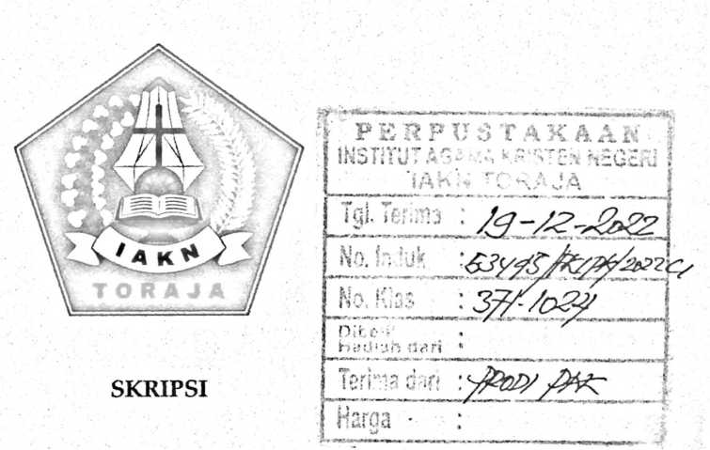
Diajukan Kepada Fakultas Keguruan dan Ilmu Pendidikan Kristen
Institut Agama Kristen Negeri (IAKN) Toraja
sebagai Prasyarat Memperoleh gelar Sarjana Pendidikan Kristen ( S.Pd.)
KETRIN DATUPONGBE
1020186062
Program Studi Pendidikan Agama Kristen
FAKULTAS KEGURUAN DAN ILMU PENDIDIKAN KRISTEN
INSTITUT AGAMA KRISTEN NEGERI (IAKN) TORAJA
2022

HALAMAN PERSETUJUAN
Judul skripsi : Penerapan Keterampilan Mengelola Kelas dahi r
Meningkatkan Efektivitas Pembelajaran PAK pada Kelas VI3
C Sesi Dua di SMP Kristen Sangalla
Disusun oleh:
Nama : Ketrin Datupongbe
NIRM : 1020186062
Jurusan : Pendidikan Agama Kristen (PAK)
Fakultas : Keguruan Dan Ilmu Pendidikan Kristen
Setelah dikonsultasikan, dikoreksi, dan diperbaiki berdasarkan arahan
dosen pembimbing, maka skripsi ini disetujui untuk dipertahankan pada
ujian skripsi yang diselenggarakan oleh Fakultas Keguruan dan Ilmu
Pendidikan Kristen Institut Agama Kristen Negeri (IAKN) Toraja.
Tana Toraja, 21 Juni 2022
Dosen Pembimbing
Pembimbing II
Pembimbing I

Alfrida Lembang, M.Pd.K
NIP.198504102019032027
Sumiaty, M.Hum
NIP. 198503082019082001

Nama  N1RM  Program Studi  Fakultas | : Ketrin Datupongbe  : 1020186062  : Pendidikan Agama Kristen  : Fakultas Keguruan dan Umu Pendidikan  Kristen

Dibimbing oleh :
I. Alfrida Lembang, M.Pd.K.
n. Sumiaty, M.Hum.
Telah dipertahankan di depan dewan penguji pada ujian sarjana (S-l)
Institut Agama Kristen Negeri (IAKN) Toraja Tanggal 24 Juni 2022 dan Yudisium
pada tanggal 22 Agustus 2022.
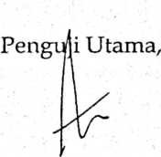
Merry Adeng, M.Pd.
NIP. 199210182019032023
Dewan Penguji
Penguji Pendamping,
Neni Ri yanti, M.Pd.
NIP.199107262019032022
Panitia Ujian Skripsi
Ketua,
Sekretaris,
Merry Adeng, M.Pd.
NIP. 199210182019032023
Pebriaj ity/^KM., M.Kes.
NIP.199102092020122014

•J5\
Mery Toban, S.Th., M.Pd.K.
NIP.197905012007102003
iii
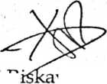
SURAT PERNYATAAN KEASLIAN SKRIPSI  Saya yang bertanda tangan dibawah ini:  Nama | ; Ketrin Datupongbe
NIRM | :1020186062
Fakultas | : Keguruan dan Ilmu Pendidikan Kristen
Program Studi | : Pendidikan Agama Kristen
Judul Skripsi | : Penerapan Keterampilan Mengelola Kelas dalam  Meningkatkan Efektivitas Pembelajaran PAK  Kelas VIII Sesi Dua di SMP Kristen Sangalla

Nama | : Ketrin Datupongbe
NIRM | : 1020186062
Fakultas | : Keguruan dan Ilmu Pendidikan Kristen
Program Studi | : Pendidika Agama Kristen
Dengan ini menyetujui untuk memberikan i jin kepada pihak IAKN
Toraja yaitu Hak Bebas Royalti Non-Eksklusif (Non-exclusive Royalti-Free
Right) atas karya ilmiah skripsi yang berjudul:
Penerapan Keterampilan Mengelola Kelas dalam Meningkatkan Efektivitas
Pembelajaran PAK kelas VIII C Sesi Dua di SMP Kristen Sangalla
Dengan ini pihak IAKN Toraja berhak menyimpan, mengelolaannya
dalam pangkalan data (database), mendistribusikannya dan menampilkan atau
mempublikasikan sebagian dari skripsi ini (Bab 1 dan Bab 5) pada repository
Perguruan Tinggi untuk kepentingan akademis dengan tetap mencantumkan
nama sebagai penulis skripsi ini.
Demikian pernyataan ini saya buat dengan sebenarnya.
Tema Toraja, 13 Oktober 2022
Yang Membuat Pernyataan

Ketrin Datupongbe
NIRM. 1020186062
v

Nama Penulis | : Ketrin Datupongbe
NIRM | : 1020186062
Judul Skripsi | : Penerapan Keterampilan Mengelola Kelas  dalam Meningkatkan Efektivitas  Pembelajaran PAK Kelas VHI C Sesi Dua  di SMP Kristen Sangalla
Tanggal Pemeriksaan | : 10 Oktober 2022
Similarity | : 12%

Dinyatakan MEMENUHI SYARAT ambang batas toleransi < 20%. Jika di
kemudian hari ditemukan kekeliruan karena keterbatasan aplikasi, seperti
adanya kesamaan dengan karya ilmiah lain yang lebih awal mendapatkan
pengakuan sebagai hak cipta: misalnya: karya ilmiah tersebut belum terbit secara
Online, maka semua konsekuensi yang ditimbulkan menjadi tanggung jawab
penulis skripsi.
Demikian surat keterangan ini, untuk dipergunakan sebagaimana
mestinya.
UIBU 11!
Penulis Skripsi
Tana Toraja, 13 Oktober 2022
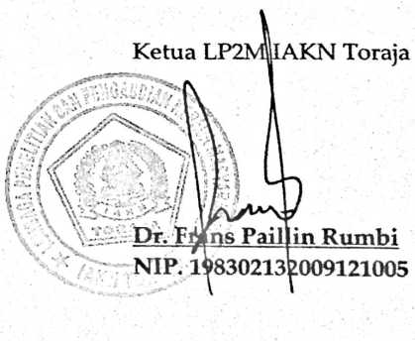
Ketrin Datupongbe
NIRM. 1020186062
vi

Halaman Persembahan
" Diberkatilah orang yang mengandalkan Tuhan, yang menaruh
harapannya pada Tuhan"

(Yeremia 17:7)
" Dengan Penuh Rasa Syukur, Skripsi ini saya persembahkan kepada: Orang tua,
Sahabat-sahabat dan seluruh keluarga tercinta, atas dukungan dan ketulusannya
memperjuangkan saya untuk kulia, mendukung dan memberi semangat serta
terus mendoakan saya dalam mengemban perkuliahan"
vii
MOTTO
"Janganlah hendaknya kamu kuatir tentang apa pun juga, tetapi
nyatakanlah dalam segala hal keinginanmu kepada Allah dalam doa
dan permohonan dengan ucapan Syukur"
(Filipi 4:6)
" Setiap usaha dan karya ciptaanmu hari ini, bawalah dalam doa karena
Tuhan akan menjadikannya sempurna"
viii

ABSTRAK
KETRIN DATUPONGBE. ''Penerapan Keterampilan Mengelola Kelas Dalam
Meningkatkan Efektivitas Pembelajaran Pak pada Kelas VIII C Sesi Dua Smp
Kristen Sangalla"(dibimbing oleh Alfrida Lembang dan Sumiaty).
Tulisan ini dilatarbelakangi dengan permasalahan peserta didik dalam
proses pembelajaran.Sehingga pada penelitian ini menerapkan keterampilan
mengelola kelas dalam menigkatakan efektivitas pembelajaran. Teori yang
digunakan dalam mendukung penelitian ini yaitu prinsip-prinsip keterampilan
mengelola kelas, komponen-komponen keterampilan mengelola kelas, dan
indikator efektivitas pembelajaran.
Penelitian ini bertujuan untuk menigkatkan efektifvitas pemebelajaran
PAK pada Kelas VHI C sesi dua SMP Kristen Sanggalla'melalui penerapan
keterampilan mengelola kelas.
Penelitian ini merupakan penelitian tindakan kelas (PTK). Data penelitian
melakukan 2 prosedur siklus yang terdiri daru perancanaan, pelaksanaan,
observasi dan refleksi. Sumber data diperoleh dari informan adalah Peserta
didik, Teknik pengumpulan data yang digunakan yaitu tindakan, observasi, dan
dokumentasi. Analisis data yang digunakan yaitu analisis data deskriptif.
Hasil penelitian yang dilakukan dalam proses pembelajaran PAK
dengan penerapan keterampilan mengelola kelas adalah pada siklus 1 belum
mengalami peningkatan sehingga Melalui teori keterampilan mengelola kelas
kembali dilakukan tindakan pada siklus 2 meningkat yaitu 6 peserta didik
mendapatkan kategori sangat tinggi sehingga hal ini sudah memenuhi kriteria
keberhasilan
Oleh karena itu, pada penulisan ini memberikan penjelasan bahwa
dengan ketika guru menerapkan keterampilan mengelola kelas dapat
meningkatakan efektvitas pembelajaran PAK.
Kata Kunci: Keterampilan mengelola kelas, efektivitas, pembelajaran

ABSTRACT
KETRIN DATUPONGBE. "Application of Class Management Skills in Improving
the Effectiveness of Pak's Leaming in Class VHI C Session Two of Sangalla
Christian Middle School" (supervised by Alfrida Lembang and Sumiaty).
This paper is motivated by the problems of students in the leaming process. So in this
study applying classroom management skills in increasing leaming effectiveness. The
theory used to support this research is the principles of classroom management skills,
components of classroom management skills, and indicators oflearning effectiveness.
This study aims to increase the effectiveness ofPAK leaming in Class VHI C session two
of Sanggalla' Christian Middle School through the application of classroom management
skills.
This research is a classroom action research (CAR). The research data carried out 2 cycle
procedures consisting ofplanning, implementation, observation and reflection. Sources of
data obtained from informants are students, data collection technicjues used are action,
observation, and documentation. Analysis ofthe data used is descriptive data analysis.
The results of research conducted in the PAK leaming process with the application of
classroom management skills are that in cycle 1 it has not increased so that through the
theory of class management skills, actions are taken again in cycle 2, cycle 2 increases,
namely 6 students get a very high category so that this has met the success criteria
Therefore, this paper provides an explanation that when teachers apply classroom
management skills, it can increase the effectiveness ofPAK learning.
Keywords: Class management skills, effectiveness, leaming.

